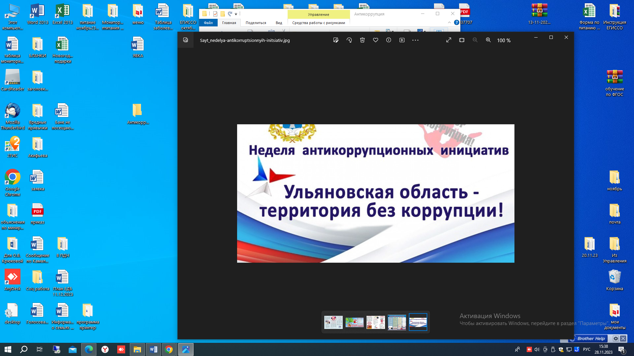

**В администрации города Ульяновска работает телефон «горячей линии» - 8 (8422) 42-58-90.**

**Телефон «горячей линии» управления по реализации государственной политики в области противодействия коррупции, профилактики коррупционных и иных правонарушений администрации**

**Губернатора Ульяновской области Ульяновской области - 8 (8422) 27-37-65.**

По этому номеру любой гражданин может обратиться с заявлением об известных ему фактах коррупции, волокиты, вымогательства, злоупотребления служебным положением со стороны муниципальных служащих отраслевых (функциональных) и территориальных органов управления администрации города Ульяновска.

В МБОУ «Пригородная средняя школа» стартовала тринадцатая «Неделя антикоррупционных инициатив». В период с 27 ноября по 8 декабря 2023 года в учреждении пройдёт цикл мероприятий, направленных на борьбу с коррупцией.

27 ноября 2023 года в рамках проведения «Недели антикоррупционных инициатив» в школе  была проведена лекция на тему противодействия коррупции. Докладчиком выступила Крюкова О.В., зам. директора по воспитательной работе, учитель истории и обществознания.

